Игрушка ИЗ ФЕТРА СВОИМИ РУКАМИ «Сова»
Нам понадобится: Фетр (Любого цвета, мы используем жёлтые оттенки); нитки мулине под цвет фетра; наполнитель для совы; шаблон самой совы; ножницы; иглы.
Шаблон для вас:

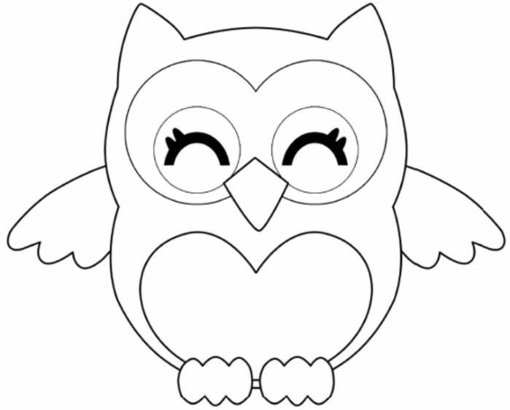
Приступим. Из шаблона вырезаем сову и берём любой цвет фетра, который собираетесь использовать для тела вашей совушки. Складываете его пополам, прикладываете шаблон, как следует закрепите его иголкой, чтобы он не передвигался, и аккуратно вырезаете. Так как материал мы складывали пополам, то половинки совы должно получится две – передняя и задняя. Используя то же полотно – изготавливаем клювик совы. Затем вырезаем из трафарета у совы брюшко, прикладываем уже к другому цвету фетра, хорошо закрепляем и выделяем брюшко. Ту же самую процедуру повторяем с основой под глазки. Чтобы вырезать сами глаза, берём материал белого цвета и складываем пополам, чтобы вырезать сразу два глаза, таким же образом вырезаем два меньших кружочка из чёрного полотна – это наши зрачки, два крылышка и две лапки из такого же цвета, как и тело совы. Все составные части нашей совы готовы.
Осталось только сшить! Берём лицевую сторону совы, это может быть любая половинка её тела и аккуратно пришиваем брюшко и основание под глазки. А глазки, зрачки и клювик на них приклеиваем силиконовым клеем, чтобы не портить наше изделие. Крылья совушки необходимо приклеить с внутренней стороны её передней части тела. Осталось совсем немного, сшиваем переднюю и заднюю часть совы так, что сверху остался своеобразный кармашек, а внизу между двумя половинками совы вшиваем две лапки. И заключительный штрих, кладём в нашу игрушку заполнитель и зашиваем верхнюю часть. Готово, такая игрушка порадует не только ребёнка, но и вас самих.

